**Nabor dejavnosti v razširjenem programu za prihodnje šolsko leto 2025/26**

Spoštovani starši!

Z naslednjim šolskim letom 2025/26 naša šola prehaja na izvajanje prenovljenega koncepta razširjenega programa (RaP) v osnovni šoli. Nov koncept obsega vsebine s področja gibanja in zdravja za dobro telesno in duševno počutje, učenja učenja ter kulture in državljanske vzgoje. Dejavnosti razširjenega programa (RaP-a) se bodo izvajale pred, med in po obveznem pouku, se ne ocenjujejo in so izbirne.

Pripravili smo okviren nabor dejavnosti, ki jih lahko otrok ob vašem soglasju izbere v anketi, dostopni na spodnji povezavi. Vsebino dejavnosti si lahko preberete v publikaciji Vodnik po razširjenemu programu, ki je v priponki in na spletni strani šole. Izvedba posameznih dejavnosti bo odvisna od števila zainteresiranih učencev, urnik dejavnosti pa bo znan ob začetku šolskega leta. Poleg dejavnosti navedenih v anketi, bomo izvajali tudi druge aktivnosti razširjenega programa – pomoč pri učenju, aktivnosti za učence, ki zmorejo več, kosilo (takoj po pouku), prosta igra in domače naloge (po interesnih aktivnostih). Te bodo vključene v urnik učenca in jih na anketi posebej ne izbirate. Prosimo, da v anketi označite tudi, do katere ure bo vaš otrok predvidoma v šoli ter katere šolske obroke mu naročate. Vse zbrane podatke bomo junija natisnili na papirnato prijavnico, ki jo boste prejeli v podpis.

Za izbor dejavnosti se je najprej potrebno prijaviti z učenčevim AAI računom, ki zajema e-naslov in geslo, oboje so učenci prejeli v šoli. Za dodatna pojasnila se prosimo obrnite na razrednika, v primeru tehničnih težav pa prosimo pišite na naslov: [ana.srebrnic@osss.si](mailto:ana.srebrnic@osss.si).

Povezava do ankete:

QR koda

Prosimo vas, da anketo izpolnite do srede, 14. 5. 2025.

Kljub mnogim novostim verjamemo, da bomo tudi v prihodnjem šolskem letu delo organizirali tako, da bodo učenci napredovali v znanju, veščinah, spretnostnih in dobrih medsebojnih odnosih.

Želimo vam vse dobro in vas lepo pozdravljamo.

Vodstvo šole

**Pod ZA STARŠE in pod DEJAVNOSTI, nov razdelek RAZŠIRJEN PROGRAM - RaP**

**ANKETA ZA IZBOR DEJAVNOSTI RAP – 2. -5. RAZRED – link na dopis za starše, ki bo pod ŠOLSKIMI NOVICAM IN NE SPREGLEJTE**

**Razširjeni program – RaP**

Z naslednjim šolskim letom naša šola prehaja na izvajanje prenovljenega koncepta razširjenega programa (RaP) v osnovni šoli v skladu z določbami Zakona o osnovni šoli, Predmetnikom osnovne šole ter Kurikulumom za razširjeni program osnovne šole.

**Kaj je temeljni namen razširjenega programa?**

Temeljni namen razširjenega programa osnovne šole je vsem učencem omogočiti pogoje za spodbudno učno okolje, ki jim omogoča zdrav in celosten osebni razvoj. V pogojih spodbudnega učnega okolja celostni razvoj učencev sledi njihovim individualnim zmožnostim, interesom, talentom in potrebam, ob smiselnem upoštevanju njihovih individualnih želja in pričakovanj. Učenci spoznavajo in prepoznavajo lastne sposobnosti, osebnostne značilnosti in interese, s čimer jim pomagamo pri izbiri poklica oz. nadaljnje izobraževalne poti.

Namen razširjenega programa je učencem omogočati spoznavanje raznolikih možnosti za kakovostno in zdravo preživljanje ter samostojno načrtovanje prostega časa, saj kakovost preživljanja prostega časa pomembno vpliva na fizično, čustveno in duševno zdravje ter razvoj učencev.

Z razširjenim programom osnovna šola prispeva k:

* nadgrajevanju in poglabljanju ciljev obveznega programa osnovne šole na drugačne načine,
* doseganju ciljev razširjenega programa,
* spoznavanju individualnih značilnosti in potreb učencev,
* večji izbirnosti in participaciji učencev, ki se aktivno vključujejo v načrtovanje in izvajanje dejavnosti,
* razvijanju različnih učenčevih interesov, spretnosti in znanja,
* razvijanju ustvarjalnosti učencev,
* razvijanju kritičnega mišljenja,
* razvijanju sodelovanja in sodelovalnega učenja,
* razvijanju digitalnih veščin,
* razvijanju učnih in delovnih navad,
* spodbujanju skrbi za telesno in duševno zdravje ter dobre odnose,
* spodbujanju kulturno-umetnostne vzgoje,
* spodbujanju odgovornega odnosa do sebe in okolja ter za dejavno vključevanje v demokratično družbo,
* ozaveščanju o pomenu in strategijah uravnavanja čustev, misli in vedenja,
* ozaveščanju o pomenu trajnostne naravnanosti in ohranjanja naravnega okolja,
* spodbujanju kakovostnega preživljanja prostega časa,
* spodbujanju karierne orientacije.

**Kaj so cilji razširjenega programa?**

Smiselna in kakovostna nadgradnja obveznega vzgojno-izobraževalnega programa osnovne šole, skladno s potrebami in interesi učencev, pogoji šole ter možnostmi ožjega in širšega okolja;

* zagotoviti spodbudno, inkluzivno, ustvarjalno in varno učno okolje za učenje, igro, druženje, sprostitev ali počitek v času pred izvedbo obveznega programa, med njo ali po njej;
* ustvariti pogoje za uspešno samostojno ali sodelovalno učenje in pripravo učenk in učencev na pouk (opravljanje šolskih in domačih nalog ter drugih učnih obveznosti);
* ponuditi učencem pester in raznolik nabor dejavnosti z vseh področij razširjenega programa;
* omogočiti dostop do širokega izbora različnih učnih sredstev in pripomočkov (didaktična sredstva, informacijsko-komunikacijska tehnologija) ter raznolikih učnih virov (tiskani, digitalni itd.);
* zagotoviti skupinsko ter individualno podporo in usmerjanje učencev pri vključevanju v dejavnosti razširjenega programa od aktivnega načrtovanja do sodelovanja pri izvajanju ter spremljanju in evalvaciji (formativno spremljanje);
* zagotoviti interdisciplinarnost med vsebinami posameznih področij.

**Kaj so načela razširjenega programa?**

1. Načelo odprtosti, fleksibilnosti in izbirnosti programa.
2. Načelo avtonomije in odgovornosti.
3. Načelo povezovanja, sodelovanja in timskega dela.
4. Načelo uresničevanja potreb, interesov učencev in enakih možnosti.
5. Načelo formativnega spremljanja in spodbujanja samoregulacije.
6. Načelo sistematičnega razvoja prečnih veščin.
7. Načelo stalnega strokovnega izobraževanja in usposabljanja.

**Področja razširjenega programa**

Nov koncept obsega vsebine s 3 področij, za katera smo pripravili šolske maskote po imenu Sapki.

* gibanje in zdravja za dobro telesno in duševno počutje

* kulture in državljanske vzgoje

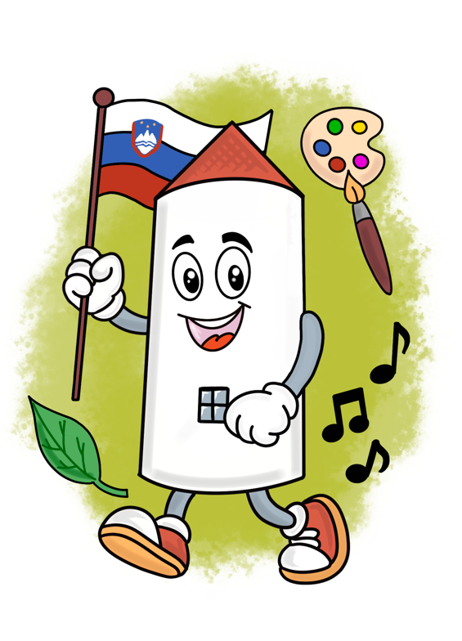

* učenja učenja.



Vsako področje zajema več sklopov, kot kaže spodnja slika.

[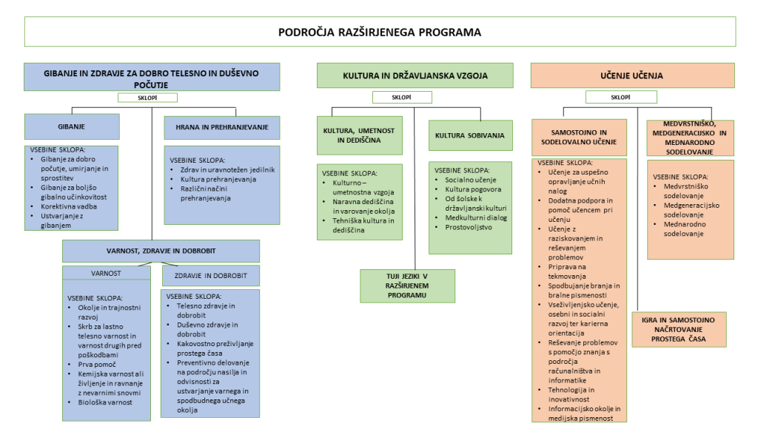](https://os-mozirje.si/files/2024/05/org.png)

Osnovna šola Mozirje  
Šolska ulica 23  
3330 Mozi